Kan sterfte bij vleesvarkens in de toekomst nog verder afnemen?
Het welzijn van boerderijdieren en specifiek vleesvarkens nam de laatste jaren enorm toe, en dit resulteert zich in lagere sterftepercentages in alle leeftijdsklassen. Door onderzoek te voeren naar de reden van sterfte bij vleesvarkens is het mogelijk om meer dieren groot te brengen. Wanneer vleesvarkens grootgebracht worden, is de varkenshouder bovendien graag op de hoogte of zijn dieren wel voldoende groeien. Uit dit perspectief kan het makkelijk zijn dat de boer het gewicht van zijn dieren kan schatten met behulp van de borstomtrek van het dier. Ook hier werd onderzoek naar gevoerd.
In de varkenshouderij werd nog niet veel onderzoek gedaan naar de exacte reden(en) van sterfte bij vleesvarkens. Voornamelijk in de zeugenhouderij wordt aan de hand van zeugenfiches bijgehouden hoeveel biggen een zeug groot brengt en wat de reden van sterfte bij biggen in de kraamstal is. Er zijn nog veel andere parameters zeer belangrijk in de zeugenhouderij waaronder het geboortegewicht, een voldoende colostrumopname (colostrum is de eerste melk die biggen krijgen na de geboorte die afkomstig is van de zeug), goede groei, het goed opnemen van vast voeder enz. Eenmaal biggen gespeend worden, (spenen is het weghalen van biggen bij de zeug) verdwijnt de reden van sterfte meer naar de achtergrond en wordt enkel nog een globaal sterftecijfer in de vleesvarkensafdeling bijgehouden. De focus ligt hier meer op het behalen van een optimale voederconversie en een goede dagelijkse groei.
Een sterftepercentage in de vleesvarkensafdeling lager dan 3% wordt algemeen als goed beschouwd. Het Vlaams gemiddelde ligt op 3,2%. De redenen van sterfte is bij de meeste vleesvarkens niet bekend, al kan door middel van nauwe opvolging meer info verkregen worden. In de zeugenhouderij werden deze redenen vaker onderzocht. Biggensterfte is het grootst net na de geboorte. Het is de interactie tussen verschillende factoren die vaak tot sterfte zal leiden. Het sterftecijfer in de vleesvarkensafdeling is sterk plaats- en tijdsafhankelijk. Belangrijke factoren die een invloed hebben op het sterftepercentage zijn ziektes, omgevingsfactoren, het type bedrijf, enz. Euthanaseren van dieren dient uit economisch perspectief uitgevoerd te worden op kreupele of ongeneeslijke varkens.
De sterftecurve verschilde tussen bedrijven en was ook verschillend van jaar tot jaar. Verder kon er ook besloten worden dat vorige rondes geen invloed hebben op het sterftepercentage van een volgende ronde vleesvarkens. Het sterftepercentage in functie van de leeftijd bij varkens lijkt een lineair verband te tonen. Dit is ook waar te nemen op figuur 1.

Figuur 1: Sterfteverloop per jaar op éénzelfde bedrijf gedurende de periode 2012 t.e.m. 2015
Wanneer sterfte uitgezet wordt in functie van het gewicht bij vleesvarkens, wordt een zeer lichte afwijking van dit lineair verband waargenomen. Na onderzoek van de reden van sterfte bleek dat de varkenshouder bij een nauwe opvolging van de sterfte van zijn dieren een meer specifieke reden kan vermelden waarom een bepaald dier stierf. Hierdoor kan de landbouwer in samwenwerking met de dierenarts sneller een probleem aanpakken op zijn bedrijf om op die manier de sterfte van vleesvarkens op zijn boerderij te laten afnemen.
Het schatten of bepalen van het gewicht van vleesvarkens vormt een belangrijk item op een boerderij omdat varkenshouders bij het toedienen van medicatie, het opvolgen van de groei, enz. soms het gewicht nauwkeurig moeten weten. Het gewicht bepalen kan door schatting, het werkelijk wegen van het varken of met behulp van automatische weegsystemen. Aangezien deze investeringen niet op elk bedrijf kunnen, wordt in dit werk een verband gezocht tussen de borstomtrek van een varken en het bijhorend gewicht. Hiervoor werden in totaal 487 vleesvarkens behandeld. Het meten van de varkens gebeurde met een touw en de borstomtrek van het dier werd genomen net na de voorpoten zoals voorgesteld op figuur 2. Nadien werd de borstomtrek van het dier afgelezen op een vouwmeter.
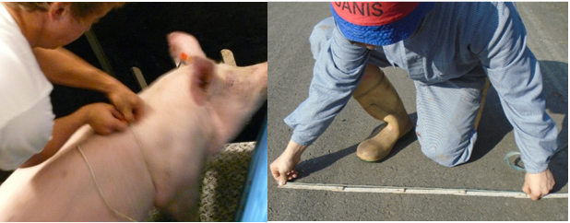
Figuur 2: Methode om de borstomtrek bij een varken te bepalen: meten van de borstomtrek van het dier en bijhorende lengte van het touw aflezen op een vouwmeter
Het bepalen van het gewicht van varkens aan de hand van een gemeten borstomtrek blijkt uit deze studie een goed hulpmiddel. Om een kleinere foutenmarge te hebben op het voorspeld gewicht is het beter om een bedrijfseigen formule te gebruiken in plaats van de algemene formule. De bedrijfseigen formule werd opgesteld aan de hand van de dieren die op één boederij werden gehouden. De algemene formule werd toegepast over alle deelnemende bedrijven heen. Op figuur 3 wordt het resultaat voorgesteld van de bekomen gegevens en formules voor drie bedrijfseigen formules en één algemene formule.
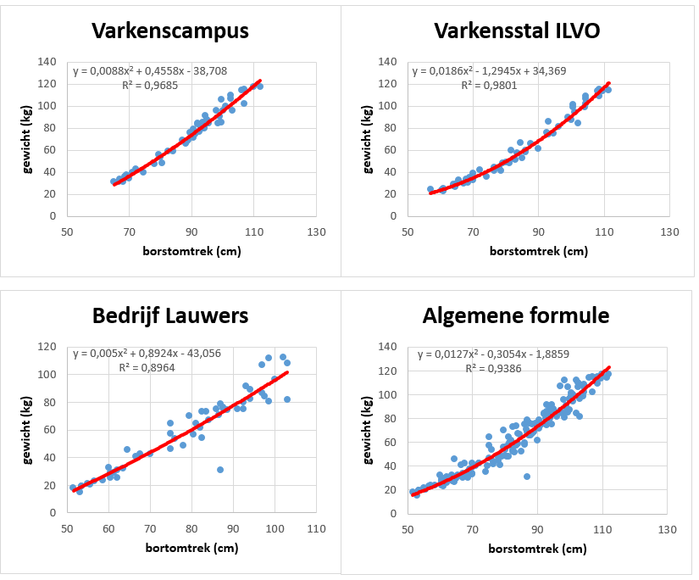
Figuur 3: Opstellen van de bedrijfseigen formules en de algemene formule om gewicht te bepalen door meten van borstomtrek

Afwijkingen tussen werkelijk en voorspeld gewicht variëren van formule tot formule en liggen tussen 4,2 kg (beste bedrijfseigen formule) en 8,8 kg (slechtste bedrijfseigen formule). Uit het onderzoek blijkt dat wanneer een varkenshouder een bedrijfseigen formule wenst op te stellen, er vanaf 20 vleesvarkens (verspreid over verschillende gewichten) reeds een betrouwbare formule kan opgesteld worden.
Het nauwkeurig opvolgen van de sterfte bij vleesvarkens door landbouwers kan er dus voor zorgen dat we meer varkensvlees kunnen eten met minder gestorven dieren op het landbouwbedrijf.

